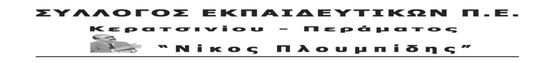

http://spe-ploumpidis.blogspot.com/ αρ. πρωτ. 587 6/12/2020

Να αφεθούν άμεσα ελεύθεροι όλοι οι συλληφθέντες σήμερα, μέρα επετείου της δολοφονίας του Γρηγορόπουλου

Πριν από λίγη ώρα υποβλήθηκαν σε βίαιες προσαγωγές από την Ελληνική Αστυνομία μια σειρά εκπρόσωποι σωματείων και συλλογικοτήτων που τηρώντας όλα τα μέτρα υγειονομικής ασφάλειας (μάσκες, αποστάσεις κλπ.) θέλησαν να αποτίσουν τιμή στο χώρο της δολοφονίας του Αλέξη Γρηγορόπουλου.
Μεταξύ αυτών μέλη της Εκτελεστικής Επιτροπής και του Γενικού Συμβουλίου της ΑΔΕΔΥ, υγειονομικοί της πρώτης γραμμής στη μάχη ενάντια στην επιδημία, εκπαιδευτικοί, εκπρόσωποι σωματείων, δημοτικοί και περιφερειακοί σύμβουλοι, ακόμα και δικηγόροι της πολιτικής αγωγής στη δίκη της Χρυσής Αυγής, οι οποίοι κρατούνται σε άθλιες, υγειονομικά, συνθήκες.
Νωρίτερα άλλοι εκπρόσωποι συλλογικοτήτων, οργανώσεων και πολιτικών νεολαιών παρεμποδίστηκαν να αφήσουν ένα λουλούδι στην μνήμη του Αλέξη Γρηγορόπουλου.
Είναι ολοφάνερο ότι αυτή η απαράδεκτη αστυνομοκρατία δεν έχει καμία απολύτως σχέση με την «υγειονομική ασφάλεια» που επικαλείται ως πρόσχημα η Κυβέρνηση, η ίδια Κυβέρνηση που έχει τεράστιες ευθύνες τόσο για την τραγική κατάσταση στα νοσοκομεία όσο και για την συνεχιζόμενη μετάδοση της επιδημίας στους χώρους εργασίας και στα Μέσα Μαζικής Μεταφοράς.
Καταγγέλλουμε τον αυταρχισμό της Κυβέρνησης που αυτογελοιοποιείται μέσα από την απαγόρευση των συναθροίσεων των 4 ατόμων και άνω.
Απαιτούμε την άμεση απελευθέρωση των προσαχθέντων άνευ όρων και χωρίς την απόδοση σε αυτών κατηγοριών ή προστίμων.

Η ΤΡΟΜΟΚΡΑΤΙΑ ΔΕ ΘΑ ΠΕΡΑΣΕΙ!

